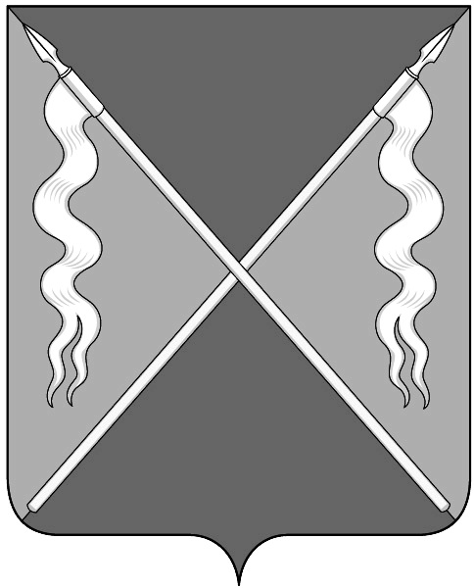

АДМИНИСТРАЦИЯ ЛЕНИНГРАД СКОГО СЕЛЬСКОГО ПОСЕЛЕНИЯ
ЛЕНИНГРАДСКОГО РАЙОНА

постановление

от 02.03.2018 № 65
станица Ленинградская

Об определении единой теплоснабжающей организации на территории Ленинградского сельского поселения Ленинградского района

В соответствии с Федеральным законом от 06 октября 2003 года № 131-ФЗ «Об общих принципах организации местного самоуправления в Российской Федерации, Федеральным законом от 27 июля 2010 года № 190-ФЗ «О теплоснабжении» (с изменениями на 29 июля 2017 года),
Уставом Ленинградского сельского поселения Ленинградского района,
п о с т а н о в л я ю:
1.Определить на территории Ленинградского сельского поселения Ленинградского района единую теплоснабжающую организацию:
-филиал «Ленинградские теплосети» ООО «Центр управления проектами в жилищно-коммунальном хозяйстве»;
-ОАО «Сахарный завод» Ленинградский».
2.Установить зоны деятельности:
-станица Ленинградская, Ленинградского района, Краснодарского края;
-поселок сахарного завода станицы Ленинградской.
3.Постановления администрации Ленинградского сельского поселения Ленинградского района от 07 августа 2013 года 562 «Об определении единой теплоснабжающей организации на территории Ленинградского сельского поселения Ленинградского района», от 13 мая 2015 годы № 289 «О внесении изменений в постановление администрации Ленинградского сельского поселения Ленинградского района от 07 августа 2013 года № 562 «Об определении единой теплоснабжающей организации на территории Ленинградского сельского поселения Ленинградского района» признать утратившими силу.
4.Контроль за выполнением настоящего постановления возложить на заместителя главы поселения, начальника отдела строительства, ЖКХ и
транспорта администрации Ленинградского сельского поселения Р.В.Саранцева.

2
4.Настоящее постановление вступает в силу со дня его официального опубликования и подлежит размещению на сайте администрации Ленинградского сельского поселения Ленинградского района в сети «Интернет» (www.admin lenposel.ru).

Глава Ленинградского сельского поселения
Ленинградского района Н.И.Сидак

